RINGKASAN HASIL EKSEKUSI NOTEBOOK
Sistem Rekomendasi Warna Pakaian Berdasarkan Ekstraksi Warna Kulit
Menggunakan Clustering dan Evaluasi Multi-Color Space
Disusun untuk: Bahan masukan ringkasan model ke Gemini (penyusunan BAB IV)
Sumber: skin_color_recommendation__newest_.ipynb (hasil eksekusi penuh)
Mahasiswa: Ale | NPM 41122100033 | Program Studi Sistem Informasi, Universitas Widyatama

Catatan Penggunaan Dokumen
Dokumen ini berisi ekstraksi LENGKAP dan APA ADANYA (tanpa interpretasi tambahan) dari seluruh output notebook yang telah dieksekusi: teks cetak, tabel hasil (dataframe), serta seluruh visualisasi/gambar. Semua angka dan tabel disalin langsung dari output notebook, bukan estimasi.
Tujuan: dokumen ini dirancang agar mudah ditempel/diunggah ke Gemini sebagai bahan sumber saat menyusun isi BAB IV (Hasil dan Pembahasan) skripsi.
Struktur dokumen mengikuti urutan section pada notebook (1 sampai 15), masing-masing memuat: deskripsi singkat tahap, kode kunci (ringkas), output teks/tabel, dan gambar hasil (jika ada).

Daftar Bagian
- 1. Install & Import Library
- 2. Load Dataset
- 3. Preprocessing (CLAHE + Gaussian Blur)
- 4. Deteksi Wajah - Haar Cascade
- 5. Segmentasi Kulit - Voting 3 Color Space
- 6. Ekstraksi Pixel Kulit
- 7. Elbow Method + K-Means Clustering
- 8. Evaluasi Clustering (Silhouette, DBI, CHI)
- 9. Analisis Stabilitas + Pemilihan Model Terbaik
- 10. Klasifikasi Skintone - ITA (CIELAB)
- 11. Engine Rekomendasi Warna Pakaian
- 12. Validasi Centroid - CIEDE2000
- 13. Visualisasi Dashboard Komprehensif
- 14. Testing dengan Gambar User (End-to-End)
- 15. Kesimpulan Penelitian

1. Install & Import Library
Cell ini menginstal library tambahan (colormath, scikit-image) dan mengimpor seluruh paket utama untuk image processing, clustering, evaluasi warna, dan visualisasi.

Output Eksekusi
Library berhasil diimpor
OpenCV: 4.13.0
NumPy : 2.0.2
Google Drive berhasil di-mount sebagai sumber dataset:
Mounted at /content/drive

2. Load Dataset
Dataset dimuat dari path Google Drive. Jika folder tidak ditemukan, notebook otomatis membuat gambar sintetis sebagai fallback agar pipeline tetap dapat dijalankan.

Spesifikasi Minimum Dataset
Aspek | Minimum
Jumlah | minimal 120 citra wajah
Variasi | mencakup skintone very light hingga dark
Tipe | indoor dan outdoor
Format | JPG atau PNG
Resolusi | minimal 100x100 piksel, akan di-resize ke 256x256

Output Eksekusi
Dataset berhasil dimuat: 120 gambar dari /content/drive/MyDrive/19.skripsi/dataset-wajah

Contoh Gambar Dataset (5 sampel pertama)
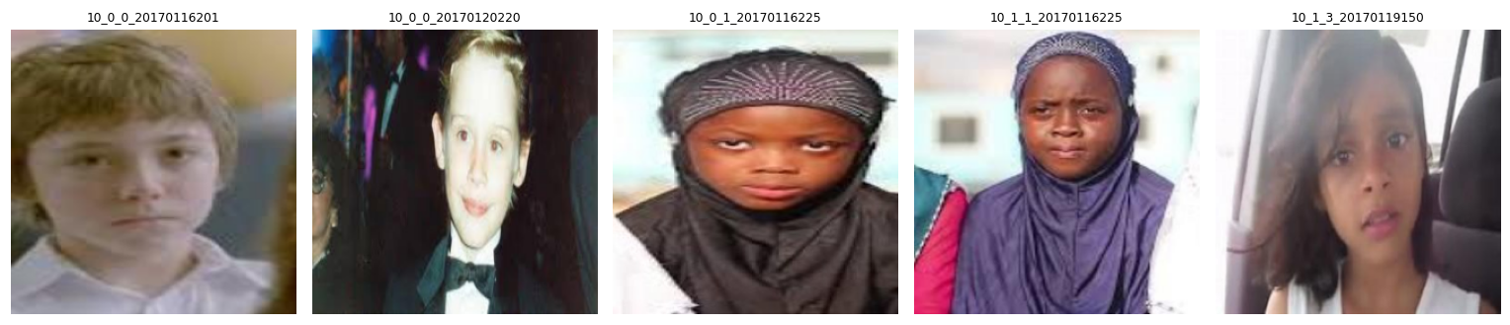
Gambar 2.1 — Contoh 5 citra wajah dari dataset (sumber: UTKFace-style, variasi usia, etnis, dan kondisi pencahayaan).

3. Preprocessing
Preprocessing menggunakan Gaussian Blur untuk mengurangi noise dan CLAHE (Contrast Limited Adaptive Histogram Equalization) pada channel L di CIELAB untuk normalisasi pencahayaan. CLAHE membantu menjaga detail lokal wajah sehingga segmentasi kulit tidak terlalu terpengaruh bayangan atau pencahayaan tidak merata.

Perbandingan Sebelum/Sesudah Preprocessing
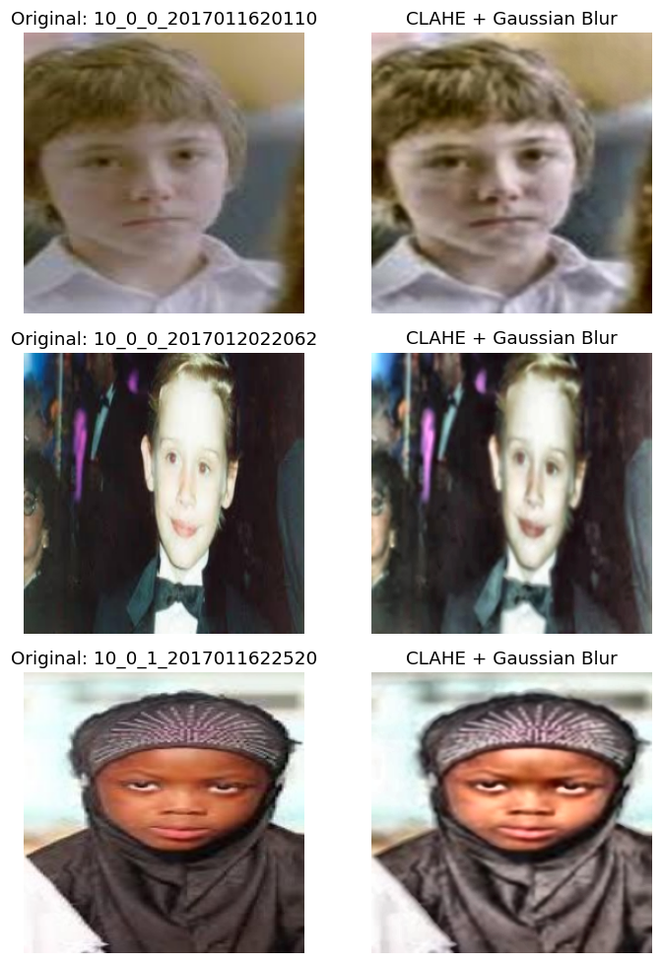
Gambar 3.1 — Perbandingan citra asli (kiri) dengan hasil CLAHE + Gaussian Blur (kanan) pada 3 sampel data.

4. Deteksi Wajah — Haar Cascade
Haar Cascade dipilih karena ringan, tidak memerlukan GPU, sudah tersedia di OpenCV tanpa instalasi tambahan, dan cukup untuk citra wajah frontal dengan ekspresi natural sesuai batasan masalah penelitian.

Parameter Utama
Parameter | Nilai | Fungsi
scaleFactor | 1.1 | skala pencarian multi-resolusi
minNeighbors | 5 | mengurangi false positive
minSize | (60, 60) | mengabaikan deteksi terlalu kecil
padding | 0.15 | memperluas crop agar pipi dan dahi ikut
Jika lebih dari satu wajah terdeteksi, sistem mengambil wajah terbesar berdasarkan area. Jika lebih dari 50% gambar gagal terdeteksi, dataset hasil preprocessing digunakan langsung sebagai fallback.

Output Eksekusi
Deteksi wajah berhasil: 97 dari 120 gambar
Gambar di-skip: 23

Contoh Hasil Face Crop
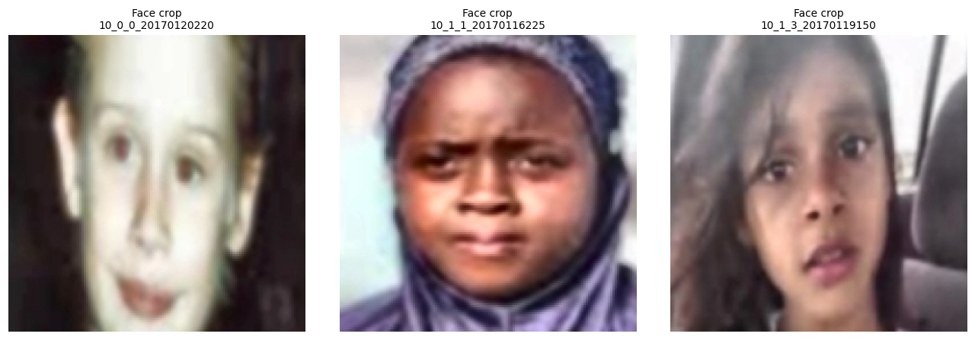
Gambar 4.1 — Contoh hasil face crop pada 3 sampel data setelah deteksi Haar Cascade.

5. Segmentasi Kulit — Voting 3 Color Space
Segmentasi kulit menggunakan voting dari RGB, HSV, dan YCrCb. Pixel dianggap kulit jika lolos minimal dua dari tiga threshold. K-Means hanya diterapkan pada pixel kulit yang telah lolos segmentasi, bukan seluruh pixel gambar.

Threshold per Color Space
Color Space | Aturan
RGB | R > 95, G > 40, B > 20, R > G, R > B, abs(R-G) > 15
HSV | H area merah-kulit, S moderat, V cukup terang
YCrCb | Cr 133-173 dan Cb 77-127

Contoh Hasil Segmentasi (Voting Mask)
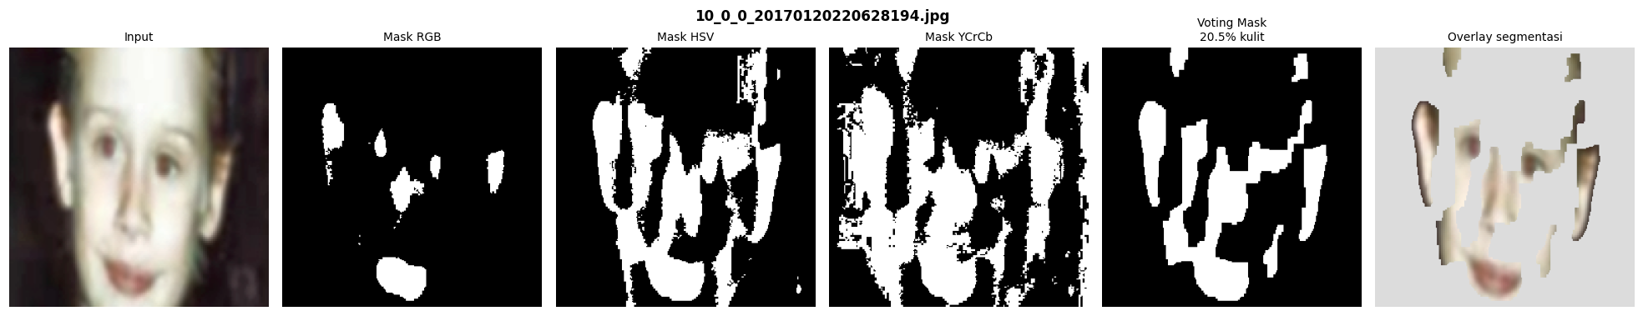
Gambar 5.1 — Hasil segmentasi kulit sampel 1: mask RGB, HSV, YCrCb, voting mask gabungan (20.5% pixel kulit), dan overlay segmentasi.
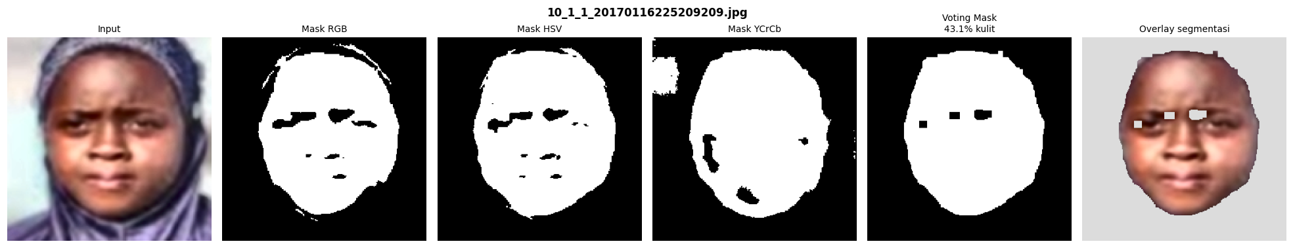
Gambar 5.2 — Hasil segmentasi kulit sampel 2.
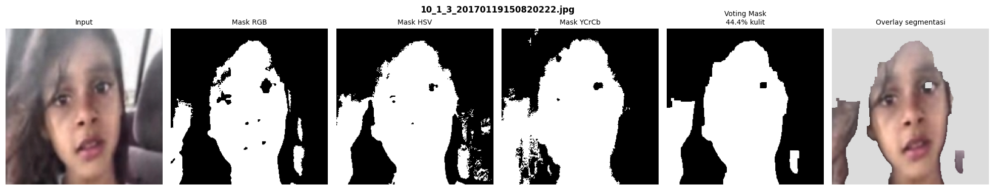
Gambar 5.3 — Hasil segmentasi kulit sampel 3.

6. Ekstraksi Pixel Kulit
Pixel kulit diekstrak dari mask segmentasi gabungan, lalu dikonversi ke color space yang dianalisis: RGB, HSV, dan LAB. Distribusi pixel divisualisasikan untuk memeriksa sebaran warna sebelum clustering.

Output Eksekusi — Total Pixel Kulit
Jumlah pixel kulit:
RGB: 3363613 | HSV: 3363613 | LAB: 3363613

Tabel Hasil Ekstraksi per Gambar (5 baris pertama)
# | filename | skin_pixels | skin_pct (%)
0 | 10_0_0_20170120220628194.jpg | 13452 | 20.53
1 | 10_1_1_20170116225209209.jpg | 28275 | 43.14
2 | 10_1_3_20170119150820222.jpg | 29071 | 44.36
3 | 11_1_0_20170117133441179.jpg | 0 | 0.00
4 | 13_0_3_20170119153840721.jpg | 29390 | 44.85
Catatan: baris indeks 3 menunjukkan 0 pixel kulit (kemungkinan kegagalan deteksi wajah/segmentasi pada gambar tersebut).

Distribusi Warna Pixel Kulit (Color Space RGB)
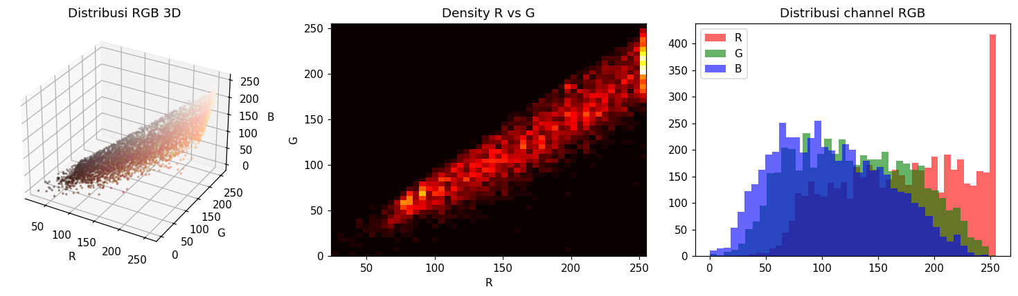
Gambar 6.1 — Distribusi 3D RGB, density R vs G, dan histogram channel RGB dari seluruh pixel kulit terekstraksi.

7. Elbow Method + K-Means Clustering
Elbow Method digunakan untuk melihat perubahan inertia pada beberapa nilai K. Penelitian ini membandingkan K kandidat [3, 5, 7] agar evaluasi antar color space konsisten. Jika elbow menghasilkan nilai lain, nilai tersebut tetap dicatat sebagai referensi, namun pemilihan akhir menggunakan composite score.

Output Eksekusi — Inertia per Color Space dan K
RGB | K=3 | Inertia=7406524.00
RGB | K=5 | Inertia=4254135.50
RGB | K=7 | Inertia=3281391.75
HSV | K=3 | Inertia=12162169.00
HSV | K=5 | Inertia=7470458.00
HSV | K=7 | Inertia=5620293.00
LAB | K=3 | Inertia=2514213.25
LAB | K=5 | Inertia=1447773.50
LAB | K=7 | Inertia=1120766.38

Elbow Curve — RGB
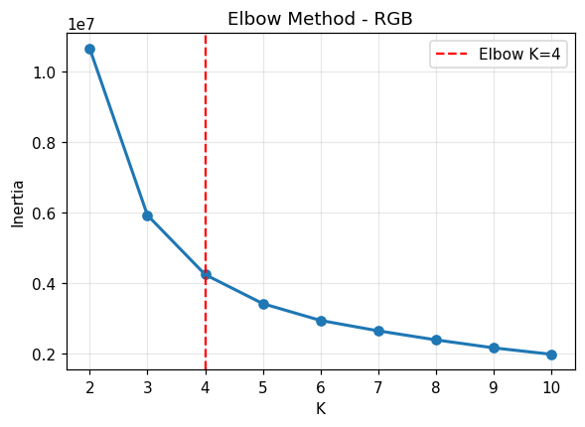
Gambar 7.1 — Elbow curve color space RGB. Titik elbow terdeteksi pada K=4 (garis putus-putus merah).

Palet Centroid per K — RGB
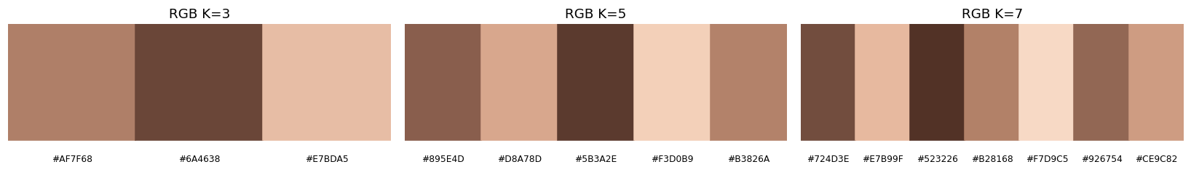
Gambar 7.2 — Palet warna centroid hasil K-Means pada color space RGB untuk K=3, K=5, dan K=7.

Palet Centroid per K — HSV
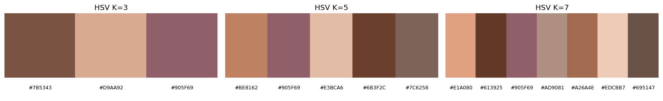
Gambar 7.3 — Palet warna centroid hasil K-Means pada color space HSV untuk K=3, K=5, dan K=7.

Palet Centroid per K — LAB (CIELAB)
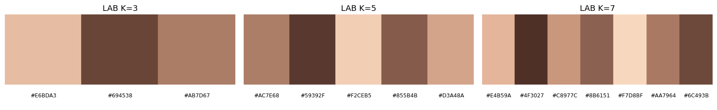
Gambar 7.4 — Palet warna centroid hasil K-Means pada color space LAB untuk K=3, K=5, dan K=7.

8. Evaluasi Clustering
Metrik evaluasi digunakan untuk membaca struktur cluster, bukan untuk membuktikan bahwa centroid pasti merupakan warna kulit yang benar secara visual.
Metrik | Arah Terbaik | Keterangan
Silhouette Score | naik (lebih tinggi) | separasi dan kepadatan cluster
Davies-Bouldin Index | turun (lebih rendah) | rata-rata kemiripan antar cluster
Calinski-Harabasz Index | naik (lebih tinggi) | rasio dispersi antar dan intra cluster
PERINGATAN dari peneliti dalam notebook: metrik clustering tidak sama dengan bukti kebenaran warna kulit. Validasi visual-perseptual dilakukan terpisah dengan CIEDE2000 pada Section 12.

Tabel Hasil Evaluasi Clustering (9 konfigurasi: 3 color space × 3 nilai K)
Color Space | K | Silhouette | Davies-Bouldin | Calinski-Harabasz
RGB | 3 | 0.4784 | 0.6783 | 6951.57
RGB | 5 | 0.3759 | 0.8436 | 6547.56
RGB | 7 | 0.3100 | 1.0033 | 5775.46
HSV | 3 | 0.4461 | 0.7986 | 2589.12
HSV | 5 | 0.3774 | 0.8460 | 2602.26
HSV | 7 | 0.3631 | 0.7928 | 2502.81
LAB | 3 | 0.4769 | 0.6770 | 6972.03
LAB | 5 | 0.3707 | 0.8494 | 6535.20
LAB | 7 | 0.3085 | 1.0035 | 5768.30

Grafik Perbandingan Metrik Antar Color Space
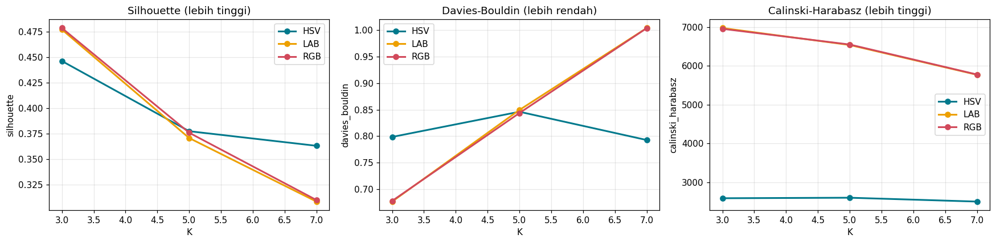
Gambar 8.1 — Perbandingan Silhouette Score, Davies-Bouldin Index, dan Calinski-Harabasz Index antar color space (HSV, LAB, RGB) untuk K=3,5,7.

9. Analisis Stabilitas + Pemilihan Model Terbaik
Stabilitas dihitung dari variasi centroid saat K-Means dijalankan beberapa kali dengan seed berbeda (multi-run).

Formula Composite Score
composite = 0.35 * Silhouette + 0.25 * inverse(DBI) + 0.20 * CHI + 0.20 * inverse(Stability)
Skor tertinggi pada formula di atas dipilih sebagai konfigurasi model terbaik.

Tabel Stability Score per Konfigurasi
Color Space | K | Stability Score
RGB | 3 | 0.153311
RGB | 5 | 0.433265
RGB | 7 | 0.589135
HSV | 3 | 0.000000
HSV | 5 | 0.000000
HSV | 7 | 2.449158
LAB | 3 | 0.459932
LAB | 5 | 0.506667
LAB | 7 | 0.127128

Tabel Lengkap Composite Score (Diurutkan dari Terbaik)
Color Space | K | Silhouette | DBI | CHI | Stability | score_sil | score_db | score_ch | score_stab | Composite
RGB | 3 | 0.4784 | 0.6783 | 6951.57 | 0.1533 | 1.0000 | 0.9960 | 0.9954 | 0.9374 | 0.9856
LAB | 3 | 0.4769 | 0.6770 | 6972.03 | 0.4599 | 0.9912 | 1.0000 | 1.0000 | 0.8122 | 0.9594
HSV | 3 | 0.4461 | 0.7986 | 2589.12 | 0.0000 | 0.8099 | 0.6276 | 0.0193 | 1.0000 | 0.6442
RGB | 5 | 0.3759 | 0.8436 | 6547.56 | 0.4333 | 0.3967 | 0.4897 | 0.9050 | 0.8231 | 0.6069
LAB | 5 | 0.3707 | 0.8494 | 6535.20 | 0.5067 | 0.3661 | 0.4720 | 0.9023 | 0.7931 | 0.5852
HSV | 5 | 0.3774 | 0.8460 | 2602.26 | 0.0000 | 0.4055 | 0.4824 | 0.0223 | 1.0000 | 0.4670
LAB | 7 | 0.3085 | 1.0035 | 5768.30 | 0.1271 | 0.0000 | 0.0000 | 0.7307 | 0.9481 | 0.3358
RGB | 7 | 0.3100 | 1.0033 | 5775.46 | 0.5891 | 0.0088 | 0.0006 | 0.7323 | 0.7595 | 0.3016
HSV | 7 | 0.3631 | 0.7928 | 2502.81 | 2.4492 | 0.3214 | 0.6453 | 0.0000 | 0.0000 | 0.2738

Output Eksekusi — Model Terbaik
Model terbaik: RGB, K=3, composite=0.9856

Grafik Ranking Composite Score
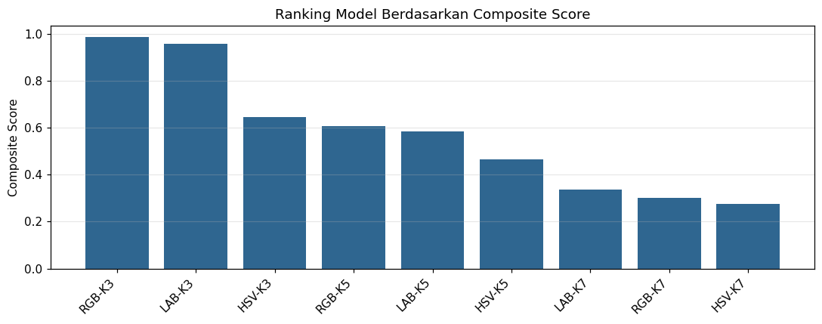
Gambar 9.1 — Ranking 9 konfigurasi model berdasarkan composite score. RGB-K3 menempati posisi tertinggi (0.9856), diikuti LAB-K3 (0.9594).

10. Klasifikasi Skintone — ITA (CIELAB)
ITA (Individual Typology Angle) adalah standar industri kosmetik dan dermatologi. ITA dihitung dari L* (kecerahan) dan b* (yellow-blue) di CIELAB. Metode ini lebih presisi dari HSV brightness karena memperhitungkan komponen undertone b*, bukan hanya kecerahan.

Kategori ITA (Chardon et al.)
Kategori | Rentang ITA
Very Light | ITA > 55
Light | 41 < ITA <= 55
Intermediate | 28 < ITA <= 41
Tan | 10 < ITA <= 28
Brown | -30 < ITA <= 10
Dark | ITA <= -30

Contoh Hasil Klasifikasi (Validasi terhadap Warna Referensi)
RGB | Hex | Skintone (ITA) | ITA | L* | b* | Undertone
(255, 224, 189) | #FFE0BD | Very Light | 62.87 | 90.98 | 21.0 | Warm
(210, 160, 90) | #D2A05A | Tan | 23.86 | 69.02 | 43.0 | Neutral
(70, 35, 15) | #46230F | Dark | -57.96 | 18.04 | 20.0 | Cool

11. Engine Rekomendasi Warna Pakaian
Engine rekomendasi menggunakan tabel rule-based berdasarkan kategori ITA dan undertone LAB. Sistem ini tidak menggunakan riwayat pengguna; rekomendasi dihasilkan dari aturan warna eksplisit agar metodologi mudah dijelaskan dan direplikasi.

Hasil Rekomendasi — Model Terbaik (RGB, K=3)
Model terbaik: RGB, K=3
Cluster 1: #AF7F68 | Tan | Cool | ITA=19.94
Cluster 2: #6A4638 | Dark | Cool | ITA=-48.01
Cluster 3: #E7BDA5 | Very Light | Neutral | ITA=58.70

Palet Rekomendasi — Cluster 1 (Tan, Cool, ITA=19.94)
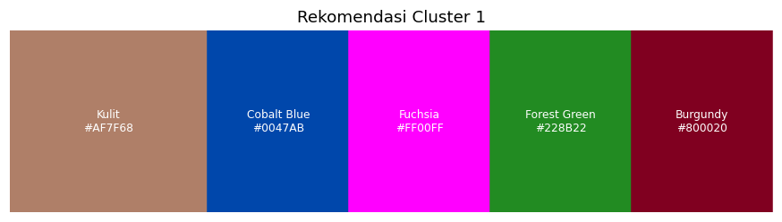
Gambar 11.1 — Rekomendasi warna pakaian untuk Cluster 1: Kulit (#AF7F68), dengan rekomendasi Cobalt Blue, Fuchsia, Forest Green, Burgundy.

Palet Rekomendasi — Cluster 2 (Dark, Cool, ITA=-48.01)
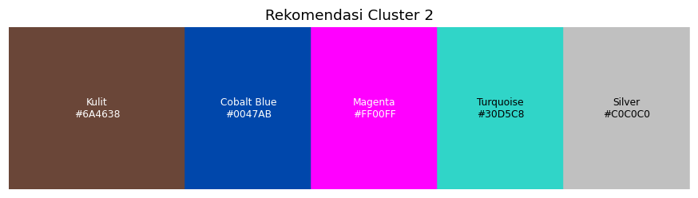
Gambar 11.2 — Rekomendasi warna pakaian untuk Cluster 2 (#6A4638).

Palet Rekomendasi — Cluster 3 (Very Light, Neutral, ITA=58.70)
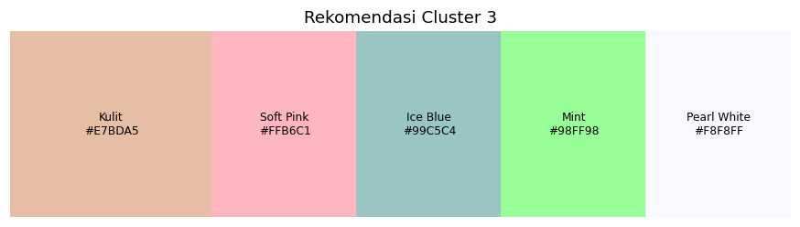
Gambar 11.3 — Rekomendasi warna pakaian untuk Cluster 3 (#E7BDA5).

12. Validasi Centroid — CIEDE2000
CIEDE2000 mengisi celah yang tidak dapat dijawab oleh metrik clustering (Silhouette/DBI/CHI): metrik tersebut hanya mengukur struktur cluster, bukan membuktikan bahwa centroid adalah warna kulit yang benar secara visual-perseptual.

Interpretasi Nilai CIEDE2000
Nilai CIEDE2000 | Interpretasi
< 2 | Tidak terlihat berbeda oleh mata manusia
2 - 10 | Perbedaan kecil - centroid valid
10 - 20 | Perbedaan sedang - masih dalam toleransi
> 20 | Kemungkinan noise - perbaiki segmentasi

Hasil Validasi — Model Terbaik (RGB, K=3)
Color Space | Cluster | Centroid Hex | ITA | Skintone | Undertone | Nearest Reference | CIEDE2000 | Interpretasi
RGB | 1 | #AF7F68 | 19.94 | Tan | Cool | Tan (ITA 10-28) | 10.435 | Sedang - dlm toleransi
RGB | 2 | #6A4638 | -48.01 | Dark | Cool | Brown (ITA -30 to 10) | 11.135 | Sedang - dlm toleransi
RGB | 3 | #E7BDA5 | 58.70 | Very Light | Neutral | Very Light (ITA>55) | 10.020 | Sedang - dlm toleransi

Ringkasan CIEDE2000 Seluruh Konfigurasi (Diurutkan dari Terbaik)
Color Space | K | Avg CIEDE2000 | Min | Max
LAB | 5 | 9.464 | 6.028 | 12.098
RGB | 7 | 9.495 | 5.679 | 12.374
RGB | 5 | 9.511 | 6.205 | 12.494
LAB | 7 | 9.607 | 3.978 | 12.053
RGB | 3 | 10.530 | 10.020 | 11.135
LAB | 3 | 10.558 | 9.494 | 11.563
HSV | 7 | 12.636 | 7.407 | 22.702
HSV | 5 | 13.111 | 9.083 | 22.702
HSV | 3 | 15.122 | 9.503 | 22.702

Grafik Validasi CIEDE2000 — Model Terbaik
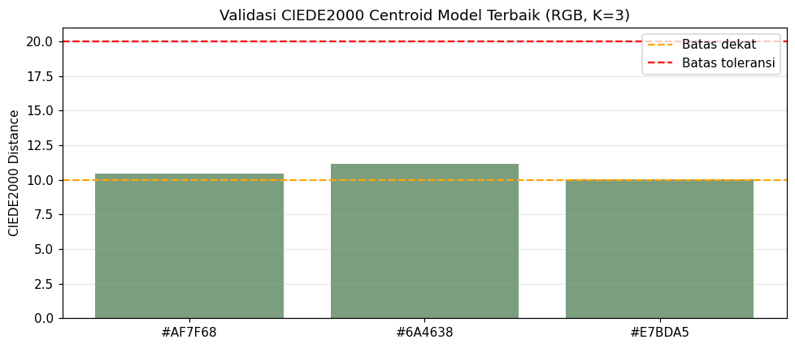
Gambar 12.1 — Jarak CIEDE2000 ketiga centroid model terbaik (RGB, K=3) terhadap referensi kulit standar terdekat. Seluruh nilai berada di bawah batas toleransi (20) dan di atas batas 'dekat' (10), masuk kategori 'Sedang - masih dalam toleransi'.

13. Visualisasi Dashboard Komprehensif
Dashboard menggabungkan ranking composite score, elbow curve, metrik clustering, validasi CIEDE2000, dan palet rekomendasi per cluster dengan label ITA — seluruhnya dalam satu visualisasi ringkas.
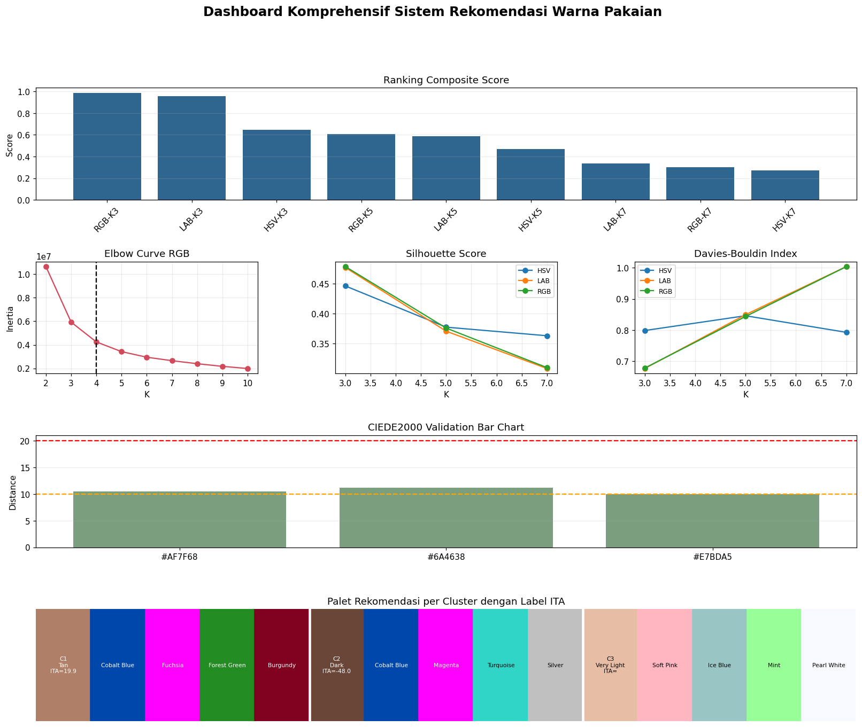
Gambar 13.1 — Dashboard komprehensif sistem rekomendasi warna pakaian: (atas) ranking composite score 9 konfigurasi, (tengah) elbow curve RGB, Silhouette Score, dan Davies-Bouldin Index per color space, (bawah) validasi CIEDE2000 dan palet rekomendasi final per cluster dengan label ITA.

14. Testing dengan Gambar User (End-to-End)
Pipeline testing menggunakan konfigurasi model terbaik yang sudah dipilih (best_cs = RGB, best_k = 3). Alur testing:
- Load gambar user dari path atau array
- Resize ke TARGET_SIZE
- Preprocessing dengan CLAHE + Gaussian Blur
- Deteksi wajah Haar Cascade dengan fallback bila wajah tidak terdeteksi
- Segmentasi kulit voting 3 color space
- Ekstraksi pixel kulit pada best_cs
- K-Means dengan best_k
- Klasifikasi ITA dan undertone untuk setiap centroid
- Rekomendasi warna pakaian
- Validasi CIEDE2000 centroid dominan terhadap referensi kulit standar

Cara Membaca Komponen Output
Komponen Output | Makna
Deteksi wajah | Menunjukkan apakah Haar Cascade berhasil menemukan wajah
Segmentasi kulit | Area berwarna asli = pixel kulit; area abu-abu diabaikan
Cluster dominan | Warna kulit yang paling banyak muncul pada hasil K-Means
ITA | Dasar kategori skintone dari CIELAB
Undertone | Warm, Cool, atau Neutral dari a* dan b*
CIEDE2000 | Jarak centroid dominan ke referensi warna kulit standar
Rekomendasi | Warna pakaian yang disarankan untuk cluster dominan
Hindari | Warna yang berisiko mengurangi kontras atau membuat tampilan kusam

Hasil Uji — Gambar Input (images (1).jpg)
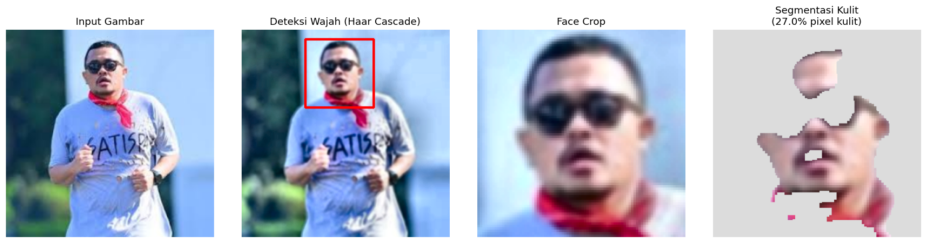
Gambar 14.1 — Tahapan pipeline pada gambar uji: input gambar, deteksi wajah (Haar Cascade), face crop, dan segmentasi kulit (27.0% pixel kulit terdeteksi).

Warna Kulit Terdeteksi (3 Cluster — K=3)
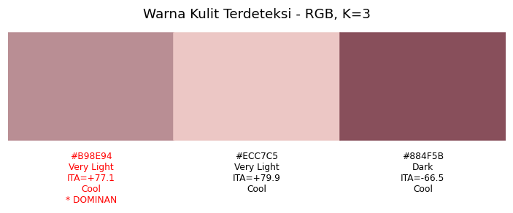
Gambar 14.2 — Tiga cluster warna kulit terdeteksi: #B98E94 (Very Light, ITA=+77.1, Cool) sebagai cluster dominan, #ECC7C5 (Very Light, ITA=+79.9, Cool), dan #884F5B (Dark, ITA=-66.5, Cool).

Hasil Rekomendasi Akhir (Cluster Dominan)
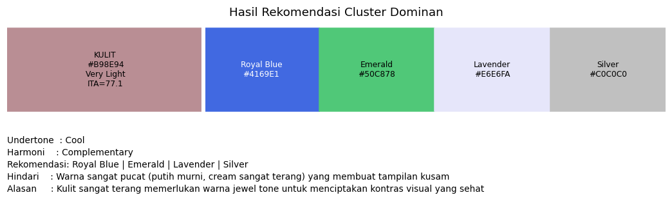
Gambar 14.3 — Hasil akhir rekomendasi warna pakaian untuk kulit dominan #B98E94 (Very Light, Cool): Royal Blue, Emerald, Lavender, Silver. Harmoni: Complementary.

Output Eksekusi — Ringkasan Hasil Lengkap
======================================================================
RINGKASAN HASIL
======================================================================
Face detected : True
Color space, K : RGB, K=3
Cluster dominan : 1
Skin RGB / Hex : (185, 142, 148) / #B98E94
Skintone ITA : Very Light (ITA=77.14)
Undertone : Cool
Nearest reference : Tan (ITA 10-28)
CIEDE2000 distance : 24.066 - JAUH - kemungkinan noise/background
Rekomendasi warna : Royal Blue, Emerald, Lavender, Silver
Hindari : Warna sangat pucat (putih murni, cream sangat terang) yang membuat tampilan kusam
Alasan : Kulit sangat terang memerlukan warna jewel tone untuk menciptakan kontras visual yang sehat
Catatan penting: pada kasus uji ini, CIEDE2000 distance bernilai 24.066 (kategori 'JAUH'/di atas 20), berbeda dari hasil validasi pada data training (Section 12) yang seluruhnya berada pada kategori 'Sedang'. Ini mengindikasikan kemungkinan noise atau pengaruh background pada gambar uji tersebut — sesuai catatan otomatis yang dicetak oleh sistem.

15. Kesimpulan Penelitian
Kesimpulan berikut dicetak otomatis oleh notebook berdasarkan seluruh hasil eksperimen di atas.
========================================================================
KESIMPULAN PENELITIAN
========================================================================
1. Color space terbaik: RGB
Silhouette Score : 0.4784
Davies-Bouldin Index : 0.6783
Calinski-Harabasz Index : 6951.57
Stability Score : 0.1533
Composite Score : 0.9856
2. K terbaik: 3
Elbow Method RGB merekomendasikan K=4.
Pemilihan akhir menggunakan composite score agar Silhouette, DBI, CHI,
dan stabilitas dipertimbangkan bersama.
3. Catatan evaluasi clustering:
Silhouette, DBI, dan CHI hanya mengukur struktur cluster.
Metrik tersebut belum membuktikan bahwa centroid adalah warna kulit
yang benar secara visual.
4. Validasi CIEDE2000:
Rata-rata jarak CIEDE2000 model terbaik: 10.530
Validasi ini membandingkan centroid dengan referensi warna kulit standar.

Pipeline Lengkap (End-to-End)
Load dataset -> Preprocessing CLAHE -> Haar Cascade -> Segmentasi kulit voting RGB/HSV/YCrCb
-> Ekstraksi pixel kulit -> K-Means -> Evaluasi clustering -> Pemilihan model
-> Klasifikasi ITA CIELAB -> Rekomendasi warna -> Validasi CIEDE2000 -> Testing gambar user
Catatan akhir dari notebook: 'Notebook siap digunakan untuk eksperimen nyata dengan mengganti DATASET_PATH ke dataset Kaggle.'

Ringkasan Angka Kunci untuk BAB IV
Parameter | Nilai
Total citra dataset | 120 gambar
Citra dengan wajah terdeteksi | 97 dari 120 (80.8%)
Total pixel kulit terekstraksi | 3.363.613 pixel
Color space terbaik | RGB
K (jumlah cluster) terbaik | 3
Composite Score model terbaik | 0.9856
Silhouette Score (RGB, K=3) | 0.4784
Davies-Bouldin Index (RGB, K=3) | 0.6783
Calinski-Harabasz Index (RGB, K=3) | 6951.57
Stability Score (RGB, K=3) | 0.1533
Rata-rata CIEDE2000 (model terbaik) | 10.530 (kategori: Sedang - dalam toleransi)
Rekomendasi K dari Elbow Method (RGB) | K=4 (berbeda dari pilihan akhir K=3 berdasarkan composite score)

